Тема 2. Інструменти взаємодії з медіа та громадою

Лекція 2.2. Що таке інформаційний привід? З чого може складатися медіаплан роботи на рік?
Питання, які розглянемо
- Що можна вважати інформаційним приводом?
- Де шукати приводи для виступу в медіа?
- Як планувати події?
- В чому різниця між журналістським та піарницьким підходами до новин?
Для пізнаваності і просування громади «про себе» слід говорити і розповідати скрізь і всім, де і хто тільки готовий вас вислухати. Але про що саме розповідати в медіа, щоб це було цікаво аудиторії?
Сучасні медіа дуже активно поширюють погані новини: кримінал, катастрофи, банкрутства, розлучення… Ось, наприклад, типова стрічка новин на агрегаторі ukr.net
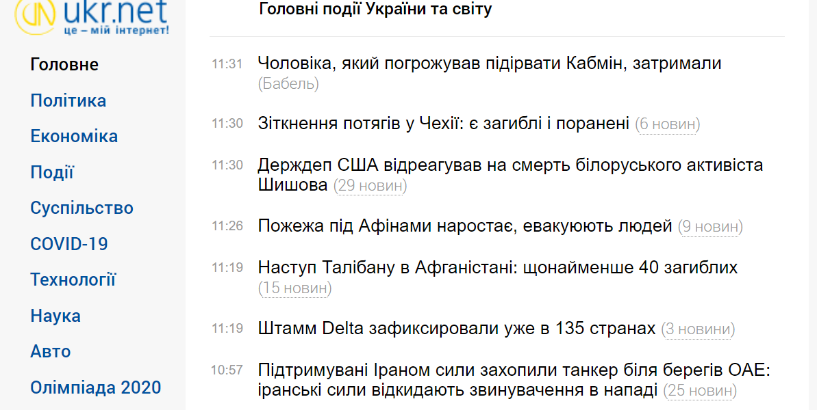
Знайти хороші новини в стрічці непросто, особливо, ті, що стосуються позитиву на місцях. Зазвичай місцеві новини (тобто короткі інформаційні повідомлення) – це виключно про те, як якийсь чиновник щось зробив, наприклад, відкрив, заявив або підписав. Отже, маємо дефіцит притомних новин. І не тому, що нічого важливого і цікавого не відбувається, а тому що не вміємо це передбачити, запланувати і оперативно повідомити журналістам.
Загальноприйняте формулювання звучить так: «Інформаційний привід – це неординарна новина, здатна привернути увагу суспільства та викликати підвищену зацікавленість ваших цільових аудиторій». Новина, що містить більш-менш якісний інформаційний привід, має бути потенційно цікавою щонайменше для 30% читачів-телеглядачів-радіослухачів із числа головних цільових аудиторій вашої громади. Звісно, що не слід проводити опитування з приводу кожної новини, але постійно вивчати і знати її потреби вкрай потрібно.
Найчастіше приводом для виступу в медіа є якась подія (захід), що відбувся в громаді. І це певна помилка – сповіщати про те, що вже позаду. Набагато краще, знаючи заздалегідь про заплановане, повідомити про це у форматі анонсу. Так у заході зможуть взяти участь більше зацікавлених мешканців громади, а також з’являється ймовірність, що заходом зацікавляться журналісти, які потім створять і розповсюдять повідомлення на широкий загал. Це не виключає можливості зробити і матеріал про те, як саме відбувалась подія. Тобто один і той самий привід можна використати для створення декількох медійних матеріалів. Наприклад, у вас в громаді заплановане відкриття дитячого майданчику. Спочатку ви анонсуєте початок його роботи (і родини з дітьми приходять в потрібний час, створюючи вам картинку для фото і відео), потім робите стрім (відеотрансляцію в режимі реального часу) чи репортаж з відкриття, а ще за місяць-два можна повернутись до цієї теми, подивитись, чи все там гаразд, опитати мешканців про враження від користування, безпеку тощо – і зробити розлогий, можливо, навіть аналітичний матеріал.
Таким чином, висвітлити у медіа можна:
· захід, що планується;
· захід, що відбувається зараз;
· захід, що відбувся нещодавно.
Окрім заходів є ще принаймні декілька наочних ідей для створення (і планування!) публікацій:
· візит цікавої / важливої людини;
· намір / ідея, що обговорюється;
· цікаві факти з історії населеного пункту / підприємства /закладу/ родини;
· досягнення мешканця/ки громади (нинішнього чи колишнього)…
Нажаль, в практиці сьогодення в локальних медіа найчастіше приділяють увагу виключно урочистим заходам — святам, концертам, спортивним чи інтелектуальним змаганням, конкурсам, сесіям, презентаціям, візитам шановних гостей. А цього замало…
Звертаємо вашу увагу на різницю між медійним і піарницьким підходом до продукування новин: піар-повідомлення завжди мають позитивний або конструктивний характер. Медійники, навпаки, нерідко надають перевагу скандальним, сенсаційним і шокуючим приводам, а в позитивних новинах редакції можуть вбачати рекламне підґрунтя.
Між тим, саме позитивні новини вашої громади зроблять її привабливою для інвесторів та інших цільових аудиторій. Бо кому потрібні партнери, у яких не все гаразд?..

Якщо і коли нічого яскравого та важливого в громаді не відбувається, треба шукати тему в оточуючому середовищі, інформаційному просторі Інтернету, проводити опитування своїх цільових аудиторій, в решті решт – дивитися в календар. Порада: робіть акцент радше на професійні, ніж на релігійні свята. Серед ваших співгромадян можуть бути віряни різних конфесій, тоді як вітають зазвичай виключно із християнськими святами. А готуючи матеріал, адресований представникам певної професії, звертайте увагу, чи не є цей «червоний день календаря» російським чи ще радянським? Звісно ми не можемо вам нічого заборонити, але радимо не використовувати як привід для публічних комунікацій всілякі дати на кшталт «міжнародного дня поцілунків» чи «всесвітнього дня котиків».
В будь-якому разі виступи в медіа різних типів (на власному сайті, в дружніх локальних медіа, в регіональних і – можливо – національних) слід планувати. Це планування може відбуватися в багатьох форматах (від блокнота до онлайн календаря чи мобільного додатку), але головне – враховувати відповідність контенту (змісту повідомлення) тому майданчику (інструменту), на якому ви хочете розповсюдити повідомлення. В таблиці нижче представлені деякі розповсюджені типи контенту і позначено майданчики, де це буде логічно оприлюднити.

Тип контенту | Фейсбук/сайт ТГ | Група у Viber/Telegram | Локальні сайти | Локальні газети | Регіональні медіа
Привітання, співчуття | + | +
Оголошення | + | + | +
Поточні типові новини (рішення влади) | + | + | +
Сенсаційні (унікальні) новини | + | + | + | + | +
Інтерв’ю |  |  | + | +
Історії |  |  | + | +
Репортажі |  |  | + | +
Звіти про сесії | + |  | +
Замальовки / фото | + |  | +
Опитування населення | + | + | +

Більш докладно про типові інформаційні приводи і що з ними робити, можна почитати тут. 100 інформаційних приводів ви можете побачити в матеріалі, що оприлюднений на сайті однієї з громад Миколаївщини. Також радимо дізнатися, на що саме треба звертати увагу при плануванні роботи з медіа.
Завдання до лекції 2.2
Перед вами – приклади пересічних подій в громаді, які можуть стати інформаційним приводом для висвітлення і медіа. Приміряйте їх «на себе» за розподіліть на три групи:
А) ті, подібні до яких у вас були і ви (чи дружні медіа) про це писали;
Б) ті, яких у вас ніколи не може бути, і взагалі ви вважаєте, що це не привід;
В) ті, подібні до яких у вас були/є, але не приходило в голову повідомляти громадськості про таке.
Наприклад, А) 1,8,13…. Б) 2,3,5,9… В) 4,10,11…. (цифри взяті навмання)
- Красносільська сільська об’єднана громада перебрала на себе повноваження державної архітектурно-будівельної інспекції.
- Озерянська об’єднана громада створила місцеву пожежну команду.
- Нова експозиція у Гетьманському будинку історико-культурного заповідника в Батурині представила воскові фігури перших українських гетьманів.
- Лиманська об’єднана громада отримала найбільшу субвенцію на розвиток інфраструктури – 23 млн грн.
- Вишні, яблука і малина перетворили занепале село Снітки на економічне диво: снітчанські фрукти нині продають у польських, французьких, італійських і німецьких супермаркетах.
- Перший і наразі єдиний в Чернігівській області скейт-майданчик та поле зі штучним покриттям для міні-футболу ввела в експлуатацію Корюківська ОТГ.
- На Хмельниччині приступив до роботи дільничний, якого делегувала до поліції Наркевицька об’єднана територіальна громада.
- Білозірська ОТГ запросила на роботу медиків, запропонувши їм зарплатню 10 тисяч гривень та безкоштовне житло. Зараз уже працюють три сімейних лікарі, а кількість заяв від медиків з усіх регіонів продовжує зростати.
- Великогаївська громада відкрила в селі Товстолуг три об’єкти: поліцейську станцію, фельдшерсько-акушерський пункт та кабінет із надання адмінпослуг.
- Після тривалого періоду провінційного занепаду Тростянецька громада вивела своє містечко в переможці конкурсу Ради Європи «Якнайкращі практики місцевого самоврядування».
- До складу Дунаєвецької міської об’єднаної громади входить аж 51 населений пункт. Вона є однією з найбільших в Україні. Об’єднавшись, члени громади створили власне комунальне підприємство з прибирання сміття та будують лінію із сортування відходів.
- Децентралізація збільшила бюджети дванадцяти населених пунктів Верхнянської об’єднаної громади в десять разів.
- Білоберізька ТГ спільно з обласним управлінням служби надзвичайних ситуацій відкрили власний Центр безпеки громади.
- Старобогородчанська об’єднана громада власним коштом придбала автомобіль швидкої допомоги вартістю понад півтора мільйона гривень.
- Глобинська об’єднана громада протягом одного року реалізувала 63 проекти! Цей показник став рекордом не лише для області, а й для всієї країни.
- Гніздичівська об’єднана громада розробила сучасний інвестиційний паспорт, що відповідає міжнародним стандартам. Двомовний каталог розповість майбутнім інвесторам про вільні земельні ділянки, промислові об’єкти й можливості зеленого туризму та презентує цікаві інвестиційні пропозиції (Львівська область).
Примітка
Щоб наша комунікація була ефективною, просимо в електронному листуванні називати файли із виконаними завданнями за такою схемою: перша цифра – номер теми, друга – номер лекції, завдання до якої ви виконуєте. + Назва населеного пункту, громаду якого ви представляєте + ваше прізвище. Наприклад, для відповіді на питання до цієї лекції слід створити файл 2.2.Назва населеного пункту.Прізвище. Якщо уявити, що завдання виконувала людина на прізвище Горбенко з Краматорської громади, назва файлу має бути такою: 2.2.Краматорськ.Горбенко. Усього в курсі чотири теми, в кожній з яких по три лекції. Просимо для кожного завдання створювати окремий файл і прикріпляти його до листа, а не вкладати в нього.

